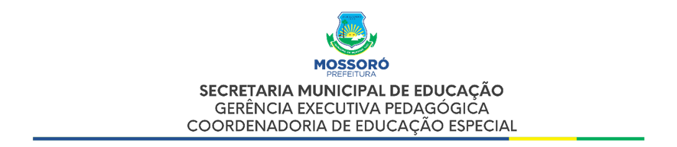

***Programa LIBRAS nas Escolas***

**2° encontro das professoras de Libras**

**Data: 18/08/2025**

***Diálogos e interações: conectar saberes nas aulas de Libras***

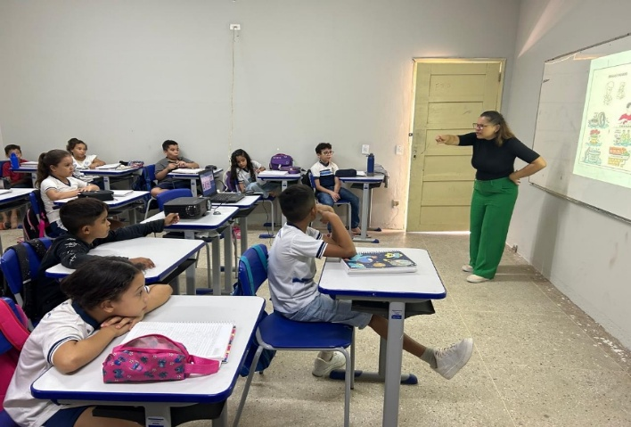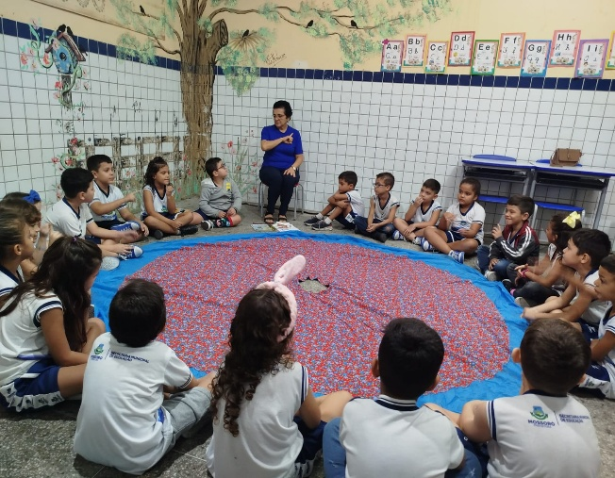

Aula de Libras-professora Adriana (3º ano) Aula de Libras- professora Vera (1º ano)

|  |
| --- |
| **Objetivos do encontro:**   * Compartilhar relato de experiência projeto de “Literatura em Libras”; * Refletir sobre as práticas pedagógicas desenvolvidas nas aulas de Libras**;** * Dialogar sobre a “Ficha de Acompanhamento ao Estudantes Surdo” pelo programa; * Planejar as aulas de Libras considerando as reflexões sobre as práticas pedagógicas; |

**Pauta:**

**1- Apreciação da história:**

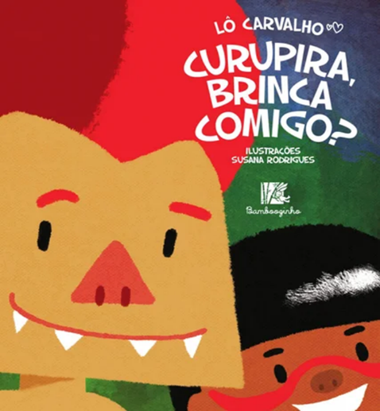

**2-** **Conversa sobre a história**:

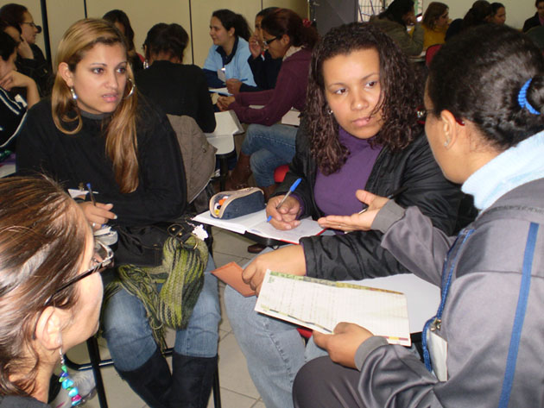

**3-** **Vivência em duplas**:

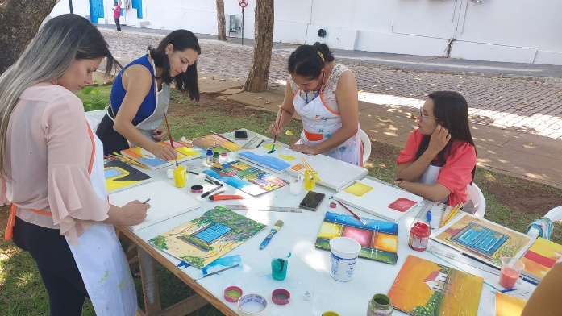

**4- Relato de experiência**: Projeto de Literatura

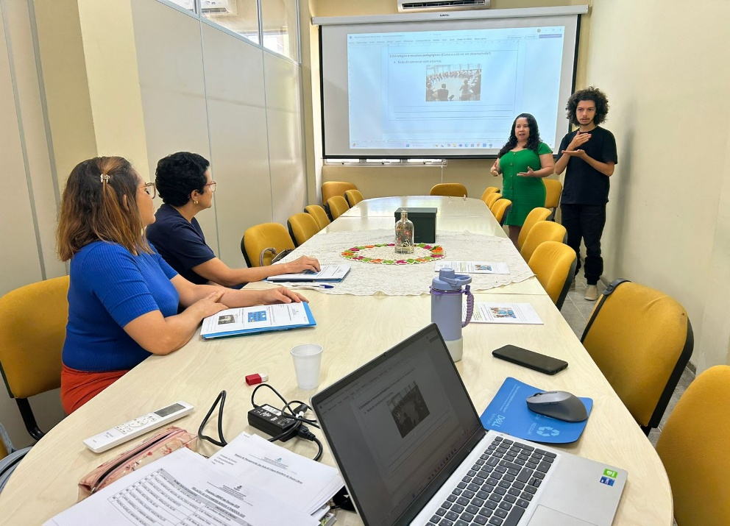

**5- Reflexão:** Como podemos ampliar/inovar as aulas de Libras?

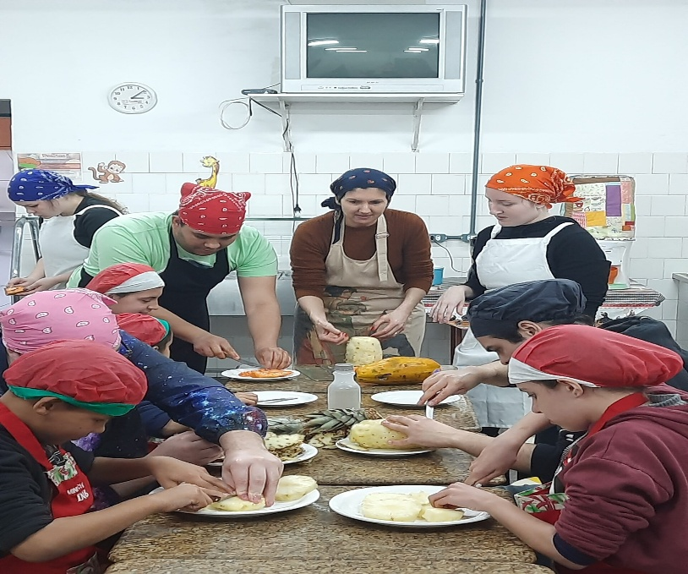

**6- Diálogo:** “Ficha de Acompanhamento ao Estudante Surdo”

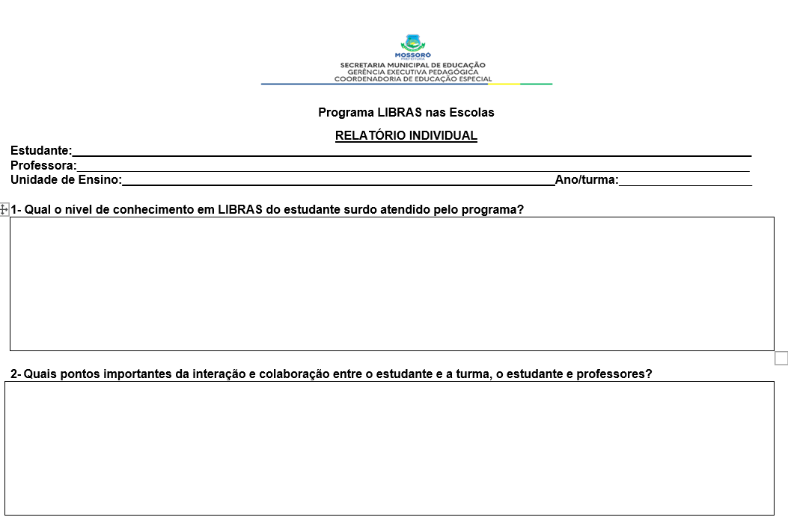

**7- Planejamento:** Aulas de Libras

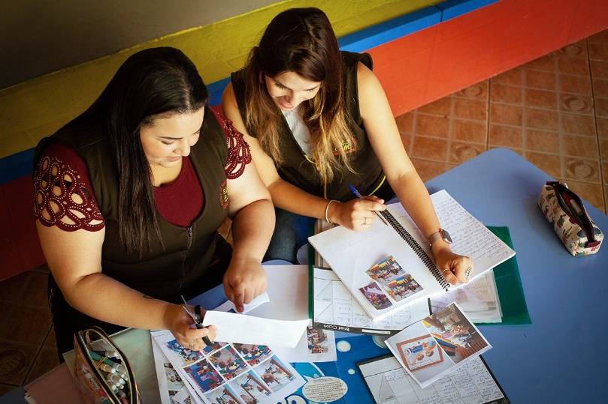

***Desejamos um ótimo encontro!***

Coordenadoria de Educação Especial